(Firma) |  | BETRIEBSANWEISUNGSENTWURF |  | Nr.:  Stand: 28.07.2026  Unterschrift:
GEFAHRSTOFFBEZEICHNUNG / TÄTIGKEIT / ARBEITSPLATZ
Reinigungsmittel auf Säurebasis, reizend
gilt für: (Arbeitsplatz, Tätigkeit, ggf. Betrieb, Gebäude)
 | GEFAHREN FÜR MENSCH UND UMWELT
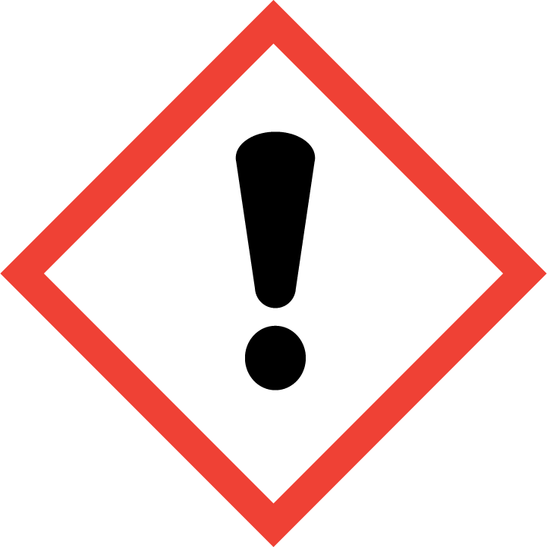  GEFAHR | - Einatmen, Verschlucken oder Hautkontakt kann zu Gesundheitsschäden führen. Verursacht Hautreizungen (H315). Verursacht schwere Augenreizung (H319). Kann die Atemwege und der Magen-Darm-Trakt reizen. Vorübergehend Husten möglich. Kann Lungenschaden, Augenschaden, Zahnschaden verursachen.  - Reagiert mit Laugen unter heftiger Wärmeentwicklung. Reagiert mit starken Oxidationsmitteln unter heftiger Wärmeentwicklung. Reagiert unter heftiger Wärmeentwicklung z.B. mit Natriumhypochlorit. Bildet mit Aluminium brennbare Gase/Dämpfe. Heftigkeit und Gefährlichkeit der Reaktion sind abhängig von der Konzentration der Stoffe. Bildet mit Salpetersäure gesundheitsgefährdende Gase und Dämpfe (Stickoxide). Bildet mit Natriumhypochlorit gesundheitsgefährdende Gase und Dämpfe (Chlor).  - WGK: 1 (schwach wassergefährdend)
 | SCHUTZMASSNAHMEN UND VERHALTENSREGELN
       | - Bildung von Dämpfen und Nebeln vermeiden, sonst Absaugung anschalten und in ihrem Wirkungsbereich arbeiten. Gebinde nicht offen stehen lassen! Beim Ab- und Umfüllen Verspritzen und Nachlauf vermeiden. Reaktionsfähige Stoffe fern halten. Beim Auflösen oder Verdünnen immer zuerst das Wasser und dann das Produkt zugeben! Gebrauchsanweisung des Herstellers beachten! Säurebeständige Hilfsgeräte verwenden! Auch verdünntes Produkt nicht versprühen. Wenn Produkt versprüht werden muss: Beim Versprühen Über-Kopf-Arbeiten vermeiden. Im Freien nicht gegen den Wind sprühen. Nicht zur Hand- oder Körperreinigung benutzen! Arbeitsgeräte einsetzen, die Hautkontakt verhindern oder verringern.  - Nicht Essen, Trinken, Rauchen oder Schnupfen. Einatmen von Dämpfen und Aerosolen vermeiden! Berührung mit Augen und Haut vermeiden! Vor jeder Pause und nach Arbeitsende Hände und andere verschmutzte Körperstellen gründlich reinigen. Nach der Arbeit bzw. vor längeren Pausen Hautpflegemittel verwenden! Produktreste sofort von der Haut entfernen, Haut schonend reinigen und sorgfältig abtrocknen. Keinen Arm- oder Handschmuck tragen. Straßenkleidung getrennt von Arbeitskleidung aufbewahren! Verschmutzte und durchtränkte Arbeitskleidung sofort wechseln. Separate Putzlappen und Reinigungstücher für Haut und Maschinen oder Geräte verwenden.  Vorratsmenge am Arbeitsplatz: .......(bitte eintragen oder ganze Zeile löschen)
Augenschutz: Korbbrille!
Handschutz: Handschuhe aus: ... (Bitte wählen Sie aus dem GisChem-Datenblatt oder dem SDB Abschnitt 8 unter Berücksichtigung der Tätigkeit einen geeigneten Schutzhandschuh aus und geben diesen hier an.)
Beim Tragen von Schutzhandschuhen sind Baumwollunterziehhandschuhe empfehlenswert!
Tragezeiten von Schutzhandschuhen beachten! Bei längerfristigem Tragen von Schutzhandschuhen: spezielle Hautschutzmittel vor der Arbeit verwenden.
Atemschutz: Kombinationsfilter B-P2 (grau/weiß).
Körperschutz: Beim Abfüllen oder bei Spritzgefahr: Kunststoffschürze und Kunststoffstiefel. Beim Versprühen: (Einweg-)Chemikalienschutzanzug und Kunststoffstiefel.
 | VERHALTEN IM GEFAHRFALL |  | Feuerwehr 112
- Gefahrenbereich räumen und absperren, Vorgesetzten informieren.
- Bei der Beseitigung von ausgelaufenem/verschüttetem Produkt immer Schutzbrille, Handschuhe sowie bei größeren Mengen Atemschutz tragen. Verschüttetes Produkt mit viel Wasser verdünnen und wegspülen.
- Produkt ist nicht brennbar. Berst- und Explosionsgefahr bei Erwärmung!
- Eindringen in Boden, Gewässer und Kanalisation verhindern!
- Alarm-, Flucht- und Rettungspläne beachten.
Zuständiger Arzt: ...... (bitte eintragen)
Unfalltelefon: ...... (bitte eintragen)
 | ERSTE HILFE |  | Notruf 112
 | Bei jeder Erste-Hilfe-Maßnahme: Selbstschutz beachten, Vorgesetzen informieren, in der Regel umgehend Arzt hinzuziehen.  Nach Augenkontakt: Sofort unter Schutz des unverletzten Auges ausgiebig (mind. 10 Minuten) bei geöffneten Lidern mit Wasser spülen.  Nach Hautkontakt: Verunreinigte Kleidung, auch Unterwäsche und Schuhe, sofort ausziehen; persönliche Schutzausrüstung tragen. Haut mit viel Wasser spülen.  Nach Einatmen: Verletzten aus dem Gefahrenbereich bringen. Frischluftzufuhr durch Einatmen von frischer Luft oder Beatmung. Beatmungshilfen benutzen (Selbstschutz). Sofort, auch bei fehlenden Krankheitszeichen, ein Dosieraerosol (inhalatives Steroid) einatmen lassen. Dosierung, Art der Anwendung und weitere Behandlung nach betriebsärztlicher Anordnung!  Nach Verschlucken: Sofortiges kräftiges Ausspülen des Mundes. Wasser in kleinen Schlucken trinken lassen.  Ersthelfer: ......... (Bitte eintragen oder auf Ersthelferliste verweisen und/oder hier löschen)
 | SACHGERECHTE ENTSORGUNG
Nicht in Ausguss oder Mülltonne schütten!
Stoff/Produkt-Abfälle zur Entsorgung sammeln in: (bitte Abfallbehälter/Sammelstelle/ggf. Ansprechpartner angeben)
Verpackungen mit Restinhalten: (bitte Abfallbehälter/Sammelstelle/ggf. Ansprechpartner angeben)
Verunreinigtes Aufsaugmaterial und Putzlappen sammeln in: (bitte Abfallbehälter/Sammelstelle/ggf. Ansprechpartner angeben)

